Состоялся сентябрьский Координационный Совет района Гольяново
30.09.2016
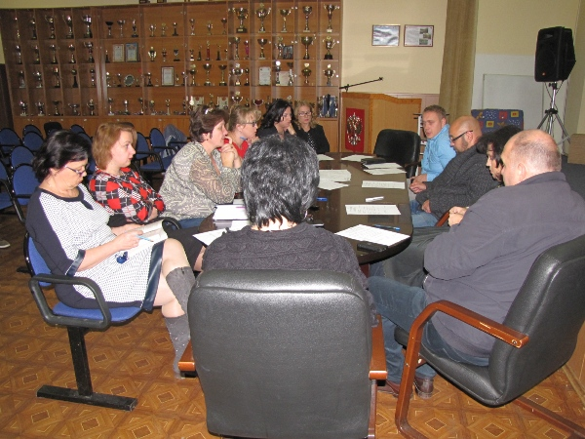
На заседании было проработано три важных вопроса местного самоуправления.
В актовом зале управы района Гольяново прошло очередное ежемесячное заседание Координационного Совета. На повестке дня значилось три вопроса. Первому заместителю главы управы района Гольяново Виктору Полякову начальник организационного отдела Яна Гладышева доложила о подведении итогов выборной кампании.
Затем представители управы с начальником отдела аппарата Совета депутатов муниципального округа Гольяново Натальей Денисовой обсудили подготовку к проведению осенней призывной кампании 2016 года в нашем районе. Завершился Координационный Совет по вопросам местного самоуправления оглашением итогов выполнения графика подготовки жилого фонда к зиме. И.о. руководителя ГБУ «Жилищник района Гольяново» Максим Сазанов и генеральный директор АО «УК Гольяново» Марина Самохина сообщили о запуске отопления.

Адрес страницы: http://golyanovo.mos.ru/presscenter/news/detail/3859073.html
Управа района Гольяново города Москвы

